鞋底清洗机设备，平时只需要清理污水槽和水泵处沉淀物，链条齿轮要不定期打抹黄油润滑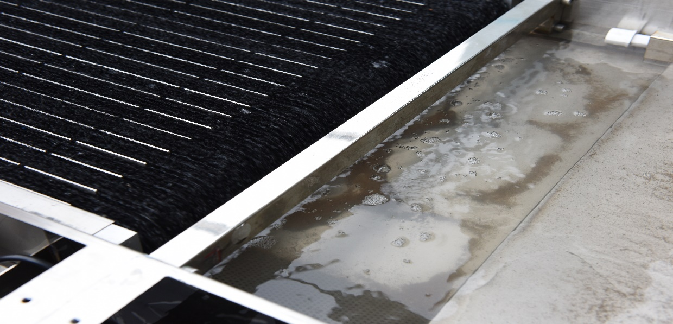
污水池
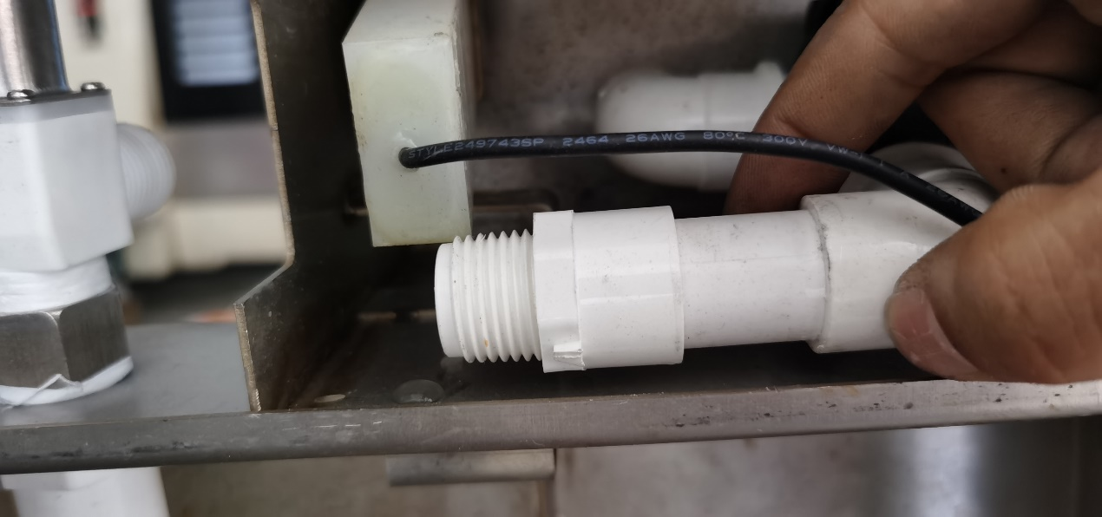
水泵池
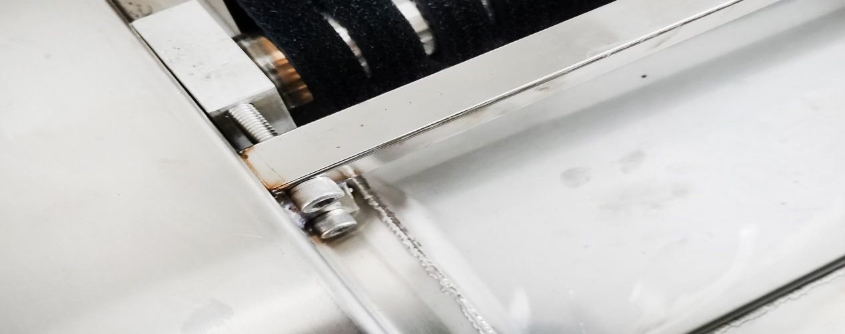
鞋底清洗机皮带左锁定内六角螺丝
很多拥有鞋底清洗机并且使用出现皮带毛刷有损耗的，应该如何更换清洗机的皮带毛刷呢？针对此问题本着公开化的理念，公司特将更换鞋底清洁机皮带毛刷的方法及注意要点总结在此，方便使用者自己更换而不用花费高昂的维护费用。
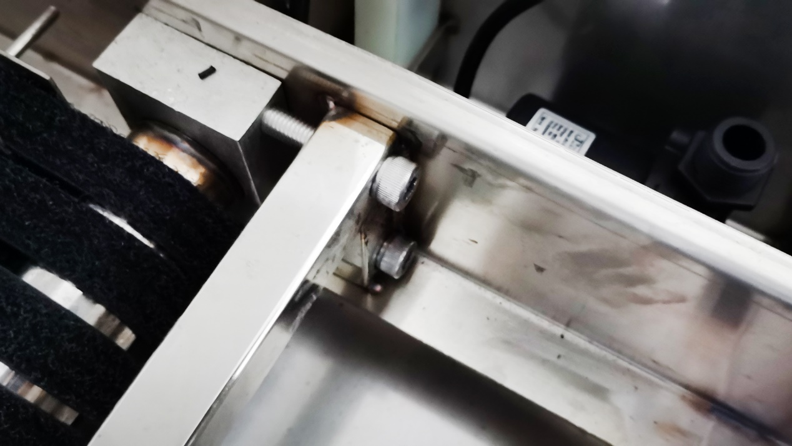
鞋底清洁机皮带右锁定内六角螺丝
第一步，掀开五水槽盖板，用内六角扳手卸掉位于污水槽左右两侧靠近皮带毛刷从动轴的四颗内六角螺丝（通常采用8厘内六角长螺丝），卸掉四颗螺丝之后，从动轴（304不锈钢光轴）即可拿掉，皮带毛刷松弛，从动轴拿到一边，以方便拆卸皮带。
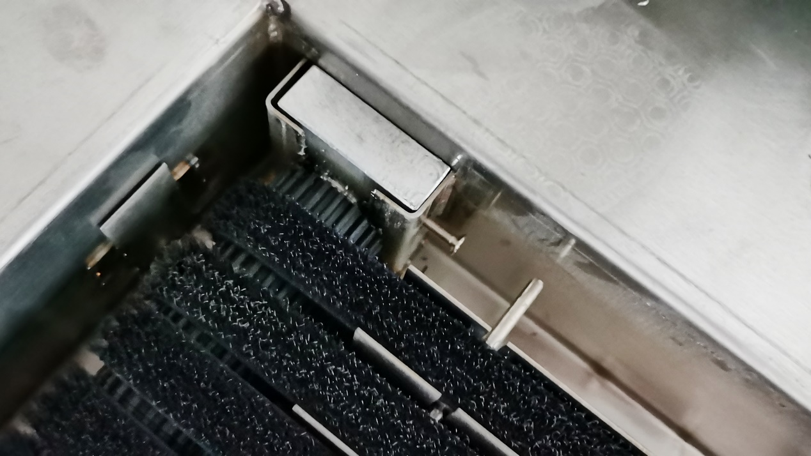
鞋底清洗机主动轴固定铝块
第二步，掀开入口端鞋底清洗机铭牌盖板（合瑞品牌鞋底清洗机自2020年起所有名牌盖板可以直接拿掉），在这里左侧或者右侧我们可以看到锁定主动轴的铝块，将铝块上的固定螺丝用螺丝刀拧掉，然后内含轴承的固定铝块端轴可以抬起（如果不能抬起请看步骤三），将支撑筋中卡的滚珠钢条取掉拿出以方便更换。取出钢条滚珠后即可将损坏的皮带毛刷全部一根一根取掉进行更换，如果只需要更换部分请查看步骤三。
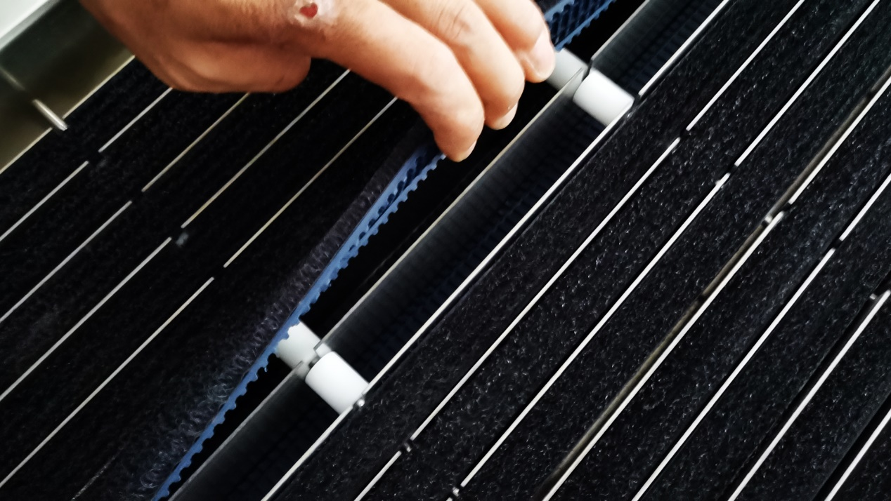
鞋底清洗机滚珠钢条
第三步，去除滚珠钢条后，如果主动轴固定块端无法抬起，或者感觉不便于操作更换。可将主动轴电机端耳朵轴承端螺丝拧掉，然后整条主动轴即可拿掉，实现全部或者部分皮带毛刷的更换。耳朵轴承由两个螺丝锁定，可用扳手除掉，鞋底清洗机此处由开口无需反转设备即可拿掉，如果没有开口的老设备可翻转设备将耳朵轴承及齿轮链条全部卸掉进行更换。
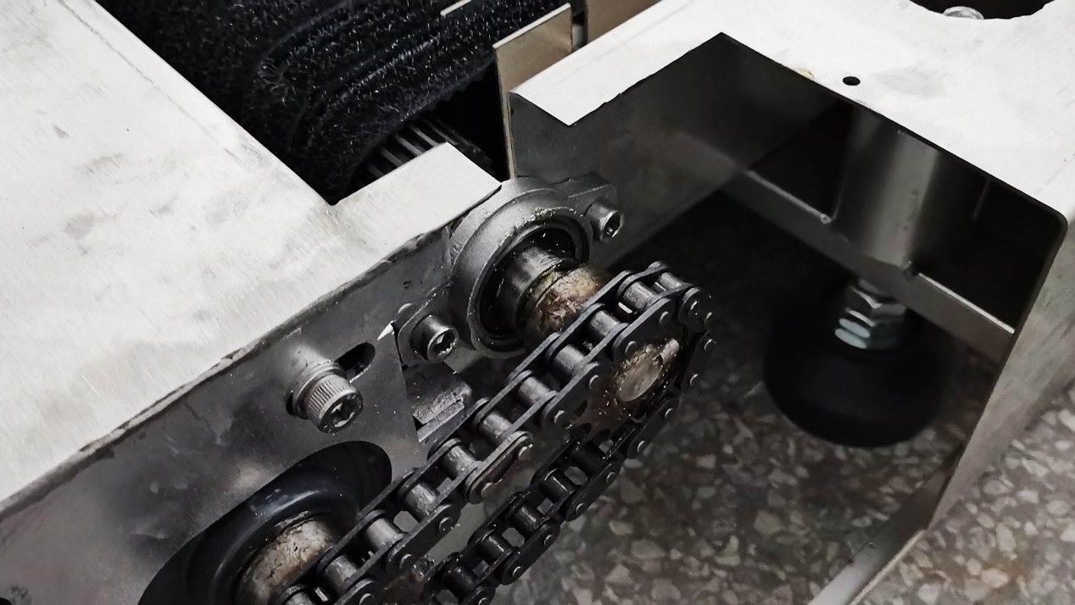
鞋底清洁机电机主动轴固定端
第四步，将皮带毛刷依次放置于支撑筋槽隙内，所有皮带毛刷放置好厚，把滚珠钢条穿好逐个放置于钢条固定槽内卡好，完事将主从动轴分别放置于皮带毛刷圈内两端放置好固定块，锁定好各螺丝即完毕。
特别注意的是：皮带毛刷在缝制毛刷时均有个毛刷端口，在更换放置毛刷时，毛刷端口朝向人通过设备的方向，这样皮带毛刷用的更持久。
